20
Na podlagi 19. člena Statuta Mestne občine Nova Gorica (Uradni list RS, št. 13/12, 18/17 in 18/19) ter 262. člena v zvezi z 260. členom Zakona o urejanju prostora (Uradni list RS, št. 199/21, 18/23 – ZDU-10, 78/23-ZUNPEOVE, 95/23-ZIUOPZP, 23/24, 109/24 in 25/25-odl.US) je Mestni svet Mestne občine Nova Gorica na seji dne ___________ sprejel

S K L E P

1.

S tem sklepom se ukine status grajenega javnega dobra na nepremičnini parcelna številka 7687/5, k.o. 2335 Dornberk.

2.

Uprava Mestne občine Nova Gorica izda odločbo o ukinitvi statusa grajenega javnega dobra na nepremičnini, navedeni v 1. točki tega sklepa.

3.

Ta sklep velja takoj in se objavi na spletni strani Mestne občine Nova Gorica.

Številka: 4783-14/2025
Nova Gorica, dne
Samo Turel
ŽUPAN

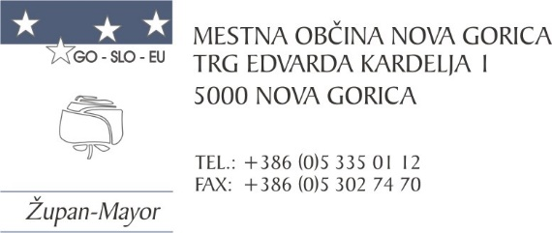
Številka: 4783-14/2025-3
Nova Gorica, dne 11. avgusta 2025

O B R A Z L O Ž I T E V

Zakona o urejanju prostora (Uradni list RS, št. 199/21, 18/23 – ZDU-1O, 78/23 – ZUNPEOVE, 95/23 – ZIUOPZP, 23/24, 109/24 in 25/25 – odl. US, v nadaljevanju: ZUreP-3) v 262. členu določa, da status grajenega javnega dobra preneha, če je zemljišče, objekt ali njegov del v celoti uničen in ga ni mogoče obnoviti, zaradi česar je onemogočena njegova splošna raba oz. če se uredi zemljišče, zgradi drugi objekt ali njegov del z enakim namenom splošne rabe, zaradi česar se lahko odvzame status na prvotnem javnem dobrem. Za odvzem statusa grajenega javnega dobra se smiselno uporabljajo določbe 260.člena ZUreP-3, in sicer nepremičnina ta status izgubi z ugotovitveno odločbo, ki jo na podlagi sklepa občinskega sveta po uradni dolžnosti izda občinska uprava. Predlog za ukinitev statusa grajenega javnega dobra poda župan.

Nepremičnina parcelna številka 7687/5 k.o. 2335 Dornberk, je v zemljiški knjigi vknjižena kot javno dobro v lasti Mestne občine Nova Gorica. Nepremičnina parcelna številka 7687/5 k.o. 2335 Dornberk v izmeri 74 m² je deloma pozidana, na njej stoji del stare trase poti, ki je sedaj speljana ob predmetnem zemljišču. Mestna občina namerava ukiniti status grajenega javnega dobra in prodati zemljišče lastnikom stanovanjske hiše, katerim zemljišče predstavlja kot dostop. Prenehanje statusa grajenega javnega dobra je tako v skladu z drugim odstavkom 262. člena ZUreP-3.Zemljišče nima več lastnosti javne površine in kot tako ne služi več svojemu namenu kot grajeno javno dobro.

Krajevna skupnost Dornberk je v določenem roku, ki ji ga je pristojni občinski organ postavil v dopisu št. 4783-14/2025-1 z dne 4. 6. 2025, podala pozitivno mnenje za ukinitev grajenega javnega dobra na predmetni nepremičnini, skladno s 7. členom Odloka o krajevnih skupnostih Mestne občine Nova Gorica (Uradni list RS, št. 52/12).

V skladu s Statutom Mestne občine Nova Gorica je za sprejetje sklepa o ukinitvi grajenega javnega dobra pristojen Mestni svet Mestne občine Nova Gorica, zato predlagamo, da predloženi sklep obravnava in sprejme.

Samo Turel
Pripravila: ŽUPAN
Matjaž Rosič
Višji svetovalec za premoženjske zadeve

Tjaša Harej Pavlica
Vodja službe za premoženjske zadeve

PRILOGA:
- PISO izris

